**将3D坐标转成2D坐标的方法**

Posted on 2013年04月11日 by U3d / [Unity3D 基础教程](http://www.unitymanual.com/category/manual/unity3d-%e5%9f%ba%e7%a1%80%e6%95%99%e7%a8%8b)/被围观 261 次

[**Unity3D教程**](http://www.unitymanual.com/category/manual)：将3D坐标转成2D坐标的方法。3D坐标在Unity中称作World Space,2D坐标称作Screen Space, 是以pixel为基准，以iPad 1024 x 768（4:3）的解析度为例子：

左上角是 （0,0）

右下角是（1024,768）

[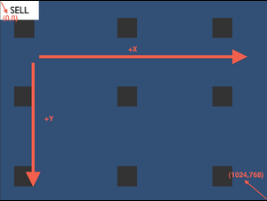](http://www.unitymanual.com/wp-content/uploads/2013/04/11.png)

Unity3D教程：将3D坐标转成2D坐标的方法

功能制作：点击画面中的3D方块 然後在该方块的中心位置产生相对应的GUI

主要是应用此功能： camera.WorldToScreenPoint （）；

将以下的JavaScript加在Camera物件下。

[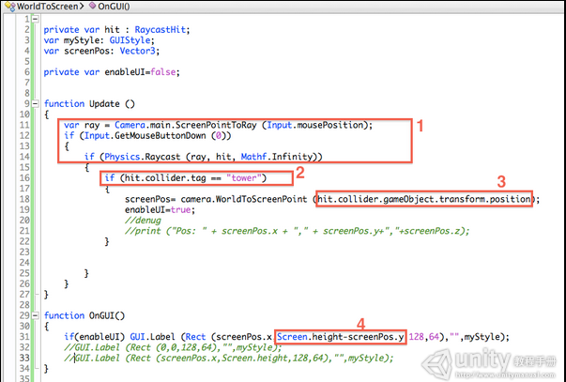](http://www.unitymanual.com/wp-content/uploads/2013/04/21.png)

Unity3D教程：将3D坐标转成2D坐标的方法

1.Raycast点击设定：让你可以用滑鼠（PC）/手指（iPad, mobile devices）做点击测试。

2.用“tower”标签名称来区隔不同的3D物件。

3.用此功能取得所点击的3D物件的x,y,z坐标（world space） 然后再透过camera.WorldScreenPoint（）转换成screen space的2D坐标。

4.然后我们利用所获得的2D坐标 将UI产生在设备萤幕的相对应位置上 *注意：y的坐标是要用设备萤幕的Height减去所获得的物件y坐标。

结果示范：

[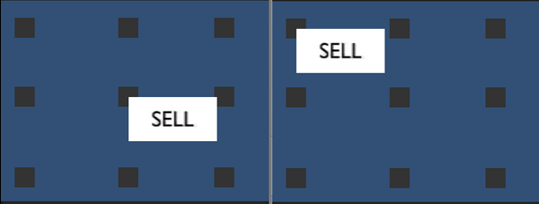](http://www.unitymanual.com/wp-content/uploads/2013/04/31.png)

Unity3D教程：将3D坐标转成2D坐标的方法

点中间的方块 UI就产生在中间 点左上的方块 UI就产生在左上

应用：Tower Defense游戏中 点击画面中的物件 >然後卖出或升级